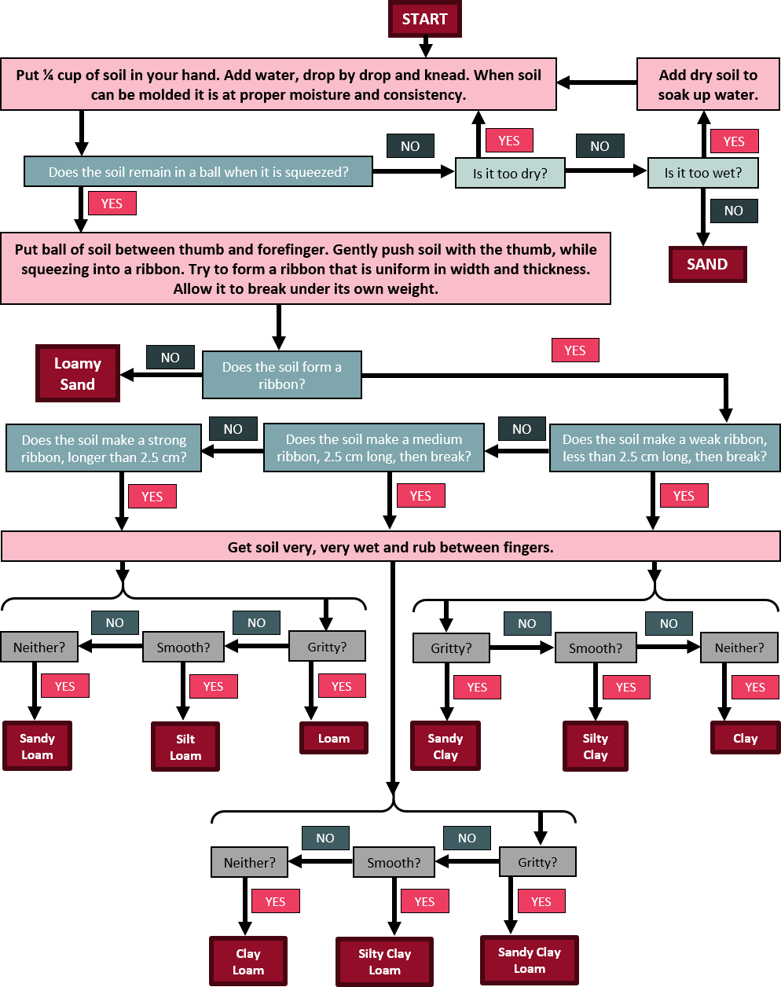
Prueba de textura del suelo al tacto

